"Сәулет, қала құрылысы және құрылыс саласындағы жобаларды басқару жөніндегі ұйымдарды аккредиттеу" мемлекеттік көрсетілетін қызмет регламентін бекіту туралы
Күшін жойған
Алматы облысы әкімдігінің 2016 жылғы 16 наурыздағы № 131 қаулысы. Алматы облысы Әділет департаментінде 2016 жылы 22 сәуірде № 3787 болып тіркелді. Күші жойылды - Алматы облысы әкімдігінің 2020 жылғы 31 қаңтардағы № 35 қаулысымен
Ескерту. Күші жойылды – Алматы облысы әкімдігінің 31.01.2020 № 35 қаулысымен (алғашқы ресми жарияланған күнінен кейін күнтізбелік он күн өткен соң қолданысқа енгізіледі).
"Мемлекеттік көрсетілетін қызметтер туралы" 2013 жылғы 15 сәуірдегі Қазақстан Республикасы Заңының 16-бабының 1-тармағына, "Сәулет, қала құрылысы және құрылыс саласындағы жобаларды басқару жөніндегі ұйымдарды аккредиттеу" мемлекеттік көрсетілетін қызмет стандартын бекіту туралы" 2016 жылғы 12 ақпандағы наурыздағы № 74 Қазақстан Республикасы Ұлттық экономика министрінің міндетін атқарушының бұйрығына сәйкес Алматы облысының әкімдігі ҚАУЛЫ ЕТЕДІ:
1. Қоса беріліп отырған "Сәулет, қала құрылысы және құрылыс саласындағы жобаларды басқару жөніндегі ұйымдарды аккредиттеу" мемлекеттік көрсетілетін қызмет регламенті бекітілсін.
2. "Алматы облысының мемлекеттік сәулет-құрылыс бақылау басқармасы" мемлекеттік мекемесінің басшысына осы қаулыны әділет органдарында мемлекеттік тіркелгеннен кейін ресми және мерзімді баспа басылымдарында, сондай-ақ Қазақстан Республикасының Үкіметі белгілеген интернет-ресурста және облыс әкімдігінің интернет-ресурсында жариялау жүктелсін.
3. Осы қаулының орындалуын бақылау Алматы облысы әкімінің орынбасары Ғ. Р. Абдраймовқа жүктелсін.
4. Осы қаулы әділет органдарында мемлекеттік тіркелген күннен бастап күшіне енеді және алғашқы ресми жарияланған күнінен кейін күнтізбелік он күн өткен соң қолданысқа енгізіледі.
Облыс әкімі | А. Баталов
Алматы облысы әкімдігінің 2016 жылғы "16" наурыз № 131 қаулысымен бекітілген
Ескерту. Регламент жаңа редакцияда – Алматы облысы әкімдігінің 05.04.2019 № 120 қаулысымен (алғашқы ресми жарияланған күнінен кейін күнтізбелік он күн өткен соң қолданысқа енгізіледі).
"Сәулет, қала құрылысы және құрылыс саласындағы жобаларды басқару жөніндегі ұйымдарды аккредиттеу" мемлекеттік көрсетілетін қызмет регламенті
1. Жалпы ережелер
1. "Сәулет, қала құрылысы және құрылыс саласындағы жобаларды басқару жөніндегі ұйымдарды аккредиттеу" мемлекеттік көрсетілетін қызмет (бұдан әрі - мемлекеттік көрсетілетін қызмет) облыстың жергілікті атқарушы органымен (бұдан әрі - көрсетілетін қызметті беруші) заңды тұлғаларға (бұдан әрі – көрсетілетін қызметті алушы) ақысыз негізде көрсетіледі.
Мемлекеттік көрсетілетін қызмет Қазақстан Республикасы Ұлттық экономика министрінің міндетін атқарушының 2016 жылғы 12 ақпандағы № 74 бұйрығымен (Нормативтік құқықтық актілерді мемлекеттік тіркеу тізілімінде № 13213 тіркелген) бекітілген "Сәулет, қала құрылысы және құрылыс саласындағы жобаларды басқару жөніндегі ұйымдарды аккредиттеу" мемлекеттік көрсетілетін қызмет стандарты (бұдан әрі - Стандарт) негізінде көрсетіледі.
Өтінішті қабылдау және мемлекеттік көрсетілетін қызметтің нәтижесін беру "Азаматтарға арналған үкімет" мемлекеттік корпорациясы" коммерциялық емес акционерлік қоғамы (бұдан әрі - Мемлекеттік корпорация) арқылы жүзеге асырылады.
2. Мемлекеттік қызмет көрсету нысаны: қағаз.
3. Мемлекеттік қызмет көрсету нәтижесі: Стандарттың 1-қосымшасына сәйкес нысан бойынша аккредиттеу туралы куәлік беру немесе Стандарттың 10-тармағында көзделген негіздер бойынша мемлекеттік қызметті көрсетуден бас тарту туралы дәлелді жауап беру.
Мемлекеттік қызмет көрсету нәтижесін ұсыну нысаны: қағаз.
2. Мемлекеттік қызмет көрсету процесінде көрсетілетін қызметті берушінің құрылымдық бөлімшелерінің (қызметкерлерінің) іс-қимыл тәртібін сипаттау
4. Көрсетілетін қызметті алушының Стандарттың 9-тармағына сәйкес құжаттар топтамасымен жүгінуі, мемлекеттік қызмет көрсету бойынша рәсімді (іс-қимылды) бастау үшін негіздеме болып табылады.
5. Мемлекеттік қызмет көрсету процесінің құрамына кіретін әрбір рәсімнің (іс-қимылдың) мазмұны, оны орындаудың ұзақтығы және мемлекеттік қызмет көрсету рәсімінің (іс-қимылдың) нәтижесі:
1) құжаттарды қабылдау, тіркеу және көрсетілетін қызметті берушінің басшысына бұрыштама қоюға жолдау – 15 (он бес) минут. Нәтижесі - көрсетілетін қызметті берушінің басшысына жолдау;
2) құжаттарды қарау және көрсетілетін қызметті берушінің жауапты орындаушысын анықтау – 3 (үш) сағат. Нәтижесі - көрсетілетін қызметті берушінің жауапты орындаушысын анықтау;
3) көрсетілетін қызметті берушінің жауапты орындаушысымен құжаттарды қарау, мемлекеттік қызмет көрсету нәтижесін рәсімдеу және көрсетілетін қызметті берушінің басшысына қол қоюға жолдау – 14 (он төрт) жұмыс күні ішінде. Нәтижесі - мемлекеттік қызмет көрсету нәтижесін көрсетілетін қызметті берушінің басшысына қол қоюға жолдау;
4) мемлекеттік қызмет көрсету нәтижесіне қол қою және көрсетілетін қызметті берушінің жауапты орындаушысына жолдау – 4 (төрт) сағат. Нәтижесі - мемлекеттік қызмет көрсету нәтижесін көрсетілетін қызметті берушінің жауапты орындаушысына жолдау;
5) мемлекеттік қызмет көрсету нәтижесін беру – 15 (он бес) минут. Нәтижесі - мемлекеттік қызмет көрсету нәтижесін беру.
3. Мемлекеттік қызмет көрсету процесінде құрылымдық бөлімшелер (қызметкерлер) мен көрсетілетін қызметті берушінің өзара іс-қимыл тәртібін сипаттау
6. Мемлекеттік қызмет көрсету процесіне қатысатын көрсетілетін қызметті берушінің құрылымдық бөлімшелерінің (қызметкерлерінің) тізбесі:
1) көрсетілетін қызметті берушінің кеңсе қызметкері;
2) көрсетілетін қызметті берушінің басшысы;
3) көрсетілетін қызметті берушінің жауапты орындаушысы.
7. Әрбір рәсімнің (іс-қимылдың) ұзақтығын көрсете отырып, құрылымдық бөлімшелердің (қызметкерлердің) арасындағы рәсімдердің (іс-қимылдың) бірізділігінің сипаттамасы осы регламенттің қосымшасы "Мемлекеттік қызмет көрсетудің бизнес-процестерінің анықтамалығы" келтірілген.
4. Мемлекеттік корпорациямен және (немесе) өзге де көрсетілетін қызметті берушілермен өзара іс-қимыл тәртібін, сондай-ақ мемлекеттік қызмет көрсету процесінде ақпараттық жүйелерді пайдалану тәртібін сипаттау
8. Мемлекеттік көрсетілетін қызметті алу үшін көрсетілетін қызметті алушы Мемлекеттік корпорацияға Стандарттың 9-тармағына сәйкес құжаттар топтамасын ұсынады.
9. Мемлекеттік қызмет көрсетудің нәтижесін Мемлекеттік корпорация арқылы алу процесінің сипаттамасы, оның ұзақтығы:
1) Мемлекеттік корпорацияның қызметкері құжаттарды қабылдайды және тиісті құжаттардың қабылдағаны туралы қолхат береді (Стандарттың 9-тармағына сәйкес Мемлекеттік корпорацияның қызметкері өтінішті қабылдаудан бас тартады және Стандарттың 5-қосымшасына сәйкес қолхат береді) - 20 (жиырма) минут;
2) Мемлекеттік корпорацияның қызметкері көрсетілетін қызметті берушіге қабылданған құжаттарды жолдайды - 2 (екі) сағат;
3) мемлекеттік қызметті көрсету процесінде көрсетілетін қызметті берушінің құрылымдық бөлімшелерінің іс-қимыл тәртібі осы регламенттің 5-тармағына сәйкес жүзеге асырылады;
4) Мемлекеттік корпорацияның қызметкері көрсетілетін қызметті берушіден мемлекеттік қызмет көрсету нәтижесін алады - 1 (бір) сағат;
5) Мемлекеттік корпорацияның қызметкері көрсетілетін қызмет нәтижесін көрсетілетін қызметті алушыға береді - 20 (жиырма) минут.
"Сәулет, қала құрылысы және құрылыс саласындағы жобаларды басқару жөніндегі ұйымдарды аккредиттеу" мемлекеттік көрсетілетін қызмет регламентіне қосымша
Мемлекеттік қызмет көрсетудің бизнес-процестерінің анықтамалығы

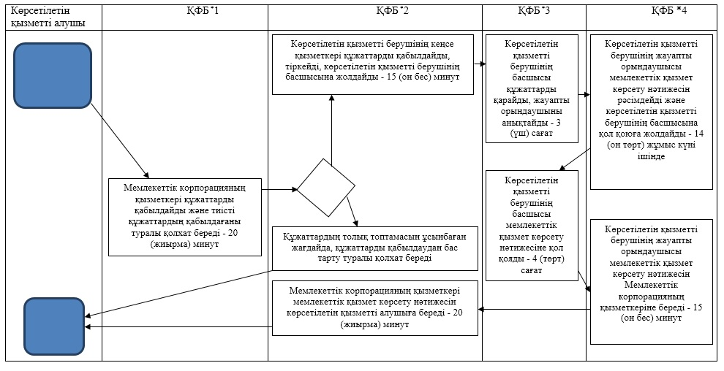

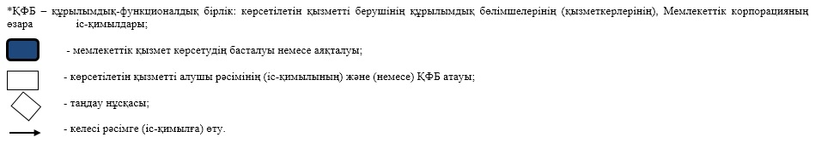

© 2012. Қазақстан Республикасы Әділет министрлігінің «Қазақстан Республикасының Заңнама және құқықтық ақпарат институты» ШЖҚ РМК

